WORKSHOP | VEDOUCÍ WORKSHOPU |  | Co s sebou
GANG – HIP HOP  8 míst | Noel Unson  (Filipíny)   |  | Černé tepláky,  bílé tričko
KOMBINACE TANCŮ  (HIP HOP, DANCE, GROOVE) | 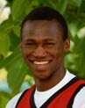  Ponssy Chang´a  (Tanzanie) |  | Pohodlné sportovní oblečení a obuv
BRAZILSKÝ TANEC  (nepárový)  25 míst | 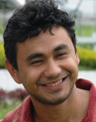  Adelson Oliveira  (Brazílie) |  | Pohodlné sportovní oblečení a obuv
BRODWAY  (tanec a zpěv)  40 míst |   Denis Ng  (Filipíny) |  | Pohodlné sportovní oblečení a obuv
MUZIKÁLOVÝ ZPĚV  35 míst | 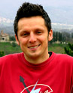  Tomek Mikusinski  (Polsko)
RHYTHM    GUITARS  20 míst | 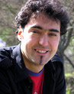  José Manuel Garda  (Španělsko) | Vlastní kytara
ORCHESTR  (hra na hudební nástroj)  15 míst | Nando Perna  (Itálie)   | Vlastní hudební nástroj
DIVADELNÍ HRA  ! Pouze starší 14 let. !  22 míst | 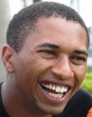  Eric Mwangi  (Keňa) | Pohodlné sportovní oblečení a obuv
UTVÁŘENÍ JEVIŠTĚ  25 míst | 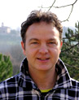  Ciro Ercolanese  (Itálie)    Joseph Siason  (Filipíny) | Oblečení, které je možno ušpinit
OSVĚTLOVAČI  ! Pouze starší 14 let. !  5 míst | 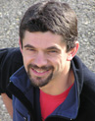  Emanuele Gervasoni  (Itálie)
ZVUKAŘI  ! Pouze starší 14 let. !  5 míst | 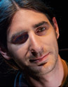  Juan Elortegui  (Argentina)
DOKUMENTACE  (foto, video, interview)  30 míst |   Valerio Gentile (Itálie) | Vlastní digitální fotoaparát, digitální fotokamera
VIP SERVIS
15 míst

